- Variáveis são espaços na memória que armazenam valores que podem ser manipulados pelo programa;
- Cada variável possui um nome único que identifica o dados armazenado
- Variáveis têm tipos específicos (como init, String, boolean) que definem o tipo do valor que podem armazenar;
- O valor armazenado em um variável pode ser alterado durante a execução do programa;
- Variáveis permitem a criação de lógicas dinâmicas, armazenado e manipulando informações ao longo do código;
Como declarar uma variávei?
tipo -> nome -> atribuir um valor
Ex:
String nome = “Paulo”;
No exemplo acima foi criada uma variável do tipo String que foi nomeada de “nome” e o valor atribuído é Paulo
Ou seja, se vc atribuir num comando de saída como “System.out.println(nome)” no terminal aparecerá o nome Paulo que foi atribuído na variável nome.
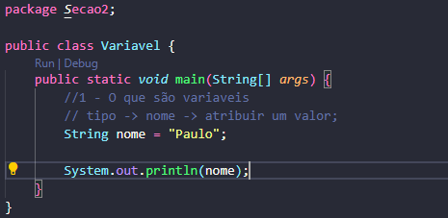
- A sintaxe para declara variável é: TIPO DE DADO NOME= VALOR;
- O formato de nomes é lowerCamelCase, ou seja: nomeCompleto;
- Os tipos de dados variam conforme a necessidade da variável no programa;
- Cada tipo de dado ocupa um tamanho na memória, devemos sempre otimizar isso;
- O nome precisa ser único, não pode começar com números;
- Regra para otimização: escolha sempre a que ocupa menos memória;
- O sinal de igual é chamado de atribuição;

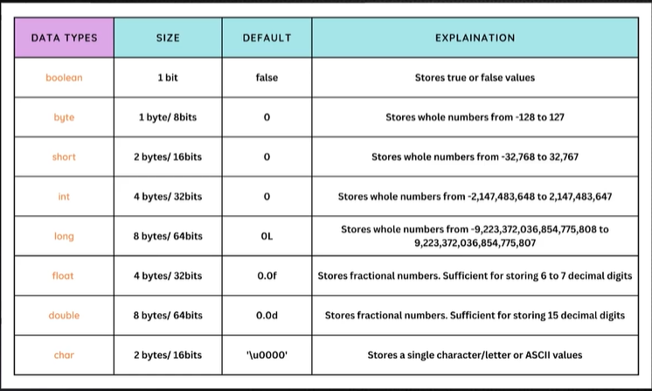
O que é a variável byte
Em muitas linguagens de programação (como Java, C#, C/C++), byte é um tipo de dado primitivo usado para armazenar números inteiros pequenos.
Em Java e C#, o byte é sem sinal ou com sinal, dependendo da linguagem:
Java → byte é com sinal: vai de -128 até 127.
C# → byte é sem sinal: vai de 0 até 255.
C/C++ → depende da implementação: pode ser signed char (-128 a 127) ou unsigned char (0 a 255).
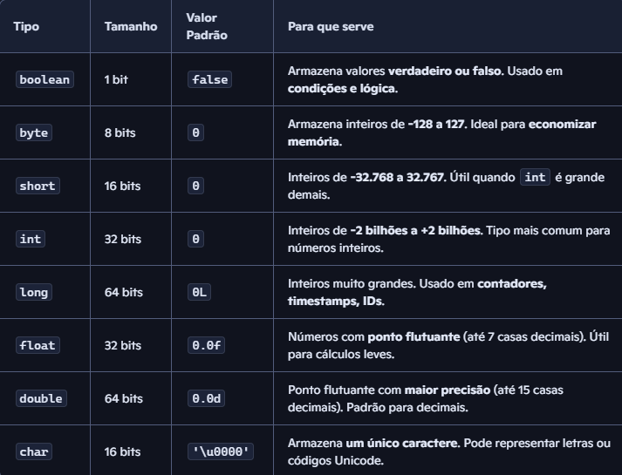
Em java, caso queira usar.

- O valor de uma variável pode ser utilizado para atribuir o valor de outra variável;
- Ou seja, iniciamos uma segunda variável com o valor de uma primeira, isso é aceito em java;
- Outra consideração importante são os limites dos tipos de dados, que foi passado no layout acima;

- Comentários são usados para explica o código, tornando o mais fácil de entender para outros desenvolvedores;
- Comentários não afetam a execução do programa, são completamente ignorados pelo compilador;
- Tipos de comentários:
  - Comentário de linha: Usado para Breves explicações em uma linha.
(// Comentário).

  - Comentários em bloco: Explicações mais longas em várias linhas.
(/*Comentário */)

  - Comentário de documentação: Usado para gerar documentação do código.
(/** Comentário */).

- Comentários ajudam a manter código legível e compreensível, facilitando a manutenção;

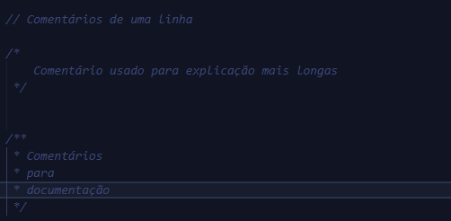

- Strings são sequências de caracteres usadas para armazenar e manipular textos;
- Classe String: Em Java, as Strings são objetos da classe String e oferecem métodos para manipulação de texto;
- Uma String não pode ser alterada, qualquer modificação gera uma nova String;
- Podemos concatenar (unir) duas strings com o operador +;

Concatenando
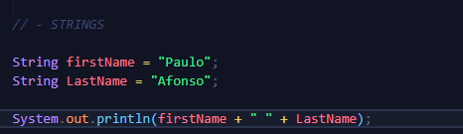
As aspas duplas servem para na saída do terminal os nomes nas variáveis tenham um espaço entre elas (Ex: Paulo Gabriel).
Basicamente usei uma string vazia para facilitar meu trabalho.

Outro método de concatenar
